1 | Рукоход РУ-19 (эскиз)  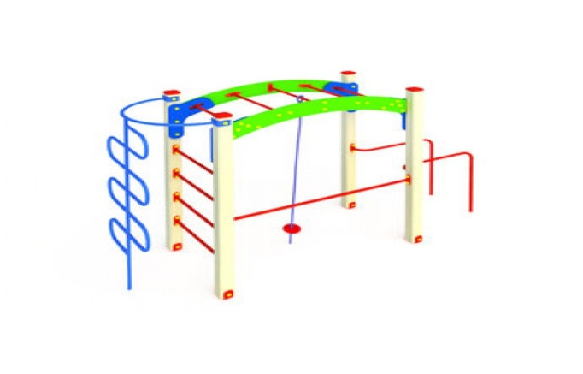 | Высота не менее 2000мм;  Размеры не менее чем на эскизе, мм: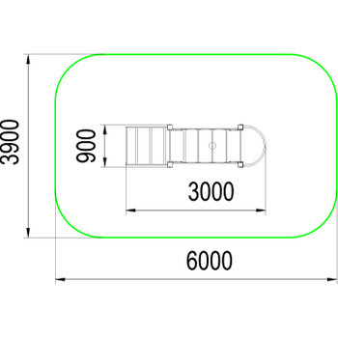  Безопасная зона не менее: Ш=3900мм; Д=6000мм;  Возрастная группа 6-12лет
2 | Игровой Мини-комплекс, в виде машинки "Полиция" (эскиз)  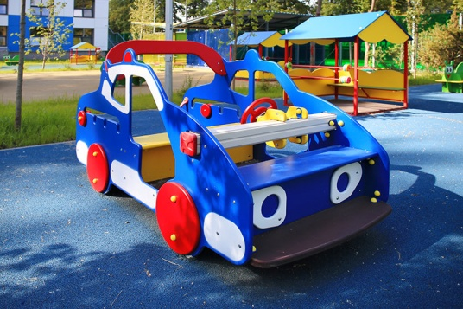 | Высота не менее 1200мм;  Размеры не менее чем на эскизе, мм;  Безопасная зона не менее Ш=3000мм, Д=4090мм;  Возрастная группа:3-7лет  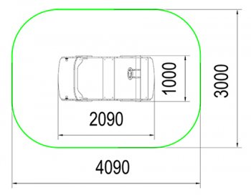
3 | Качалка-балансир "Лошадки", двойная (эскиз)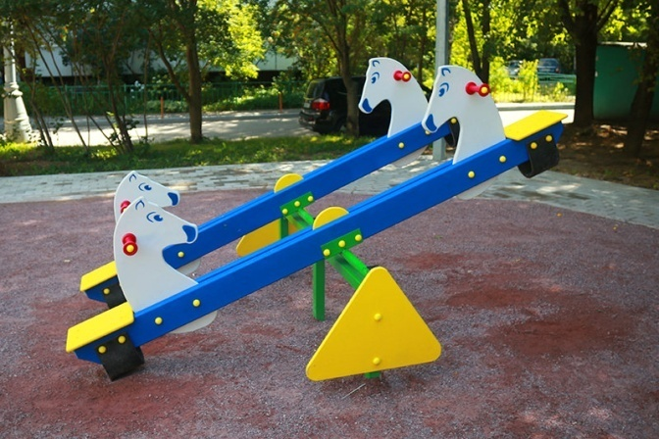 | Высота не менее 400мм;  Размеры не менее чем на эскизе, мм;  Безопасная зона не менее Ш=4500мм, Д=5500мм;  Возрастная группа 2-7лет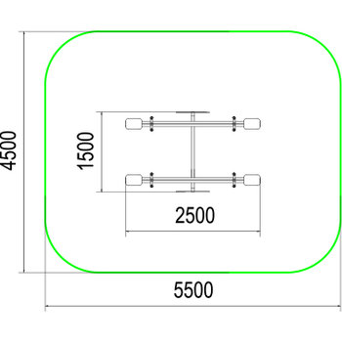
4 | Спортивный комплекс (эскиз)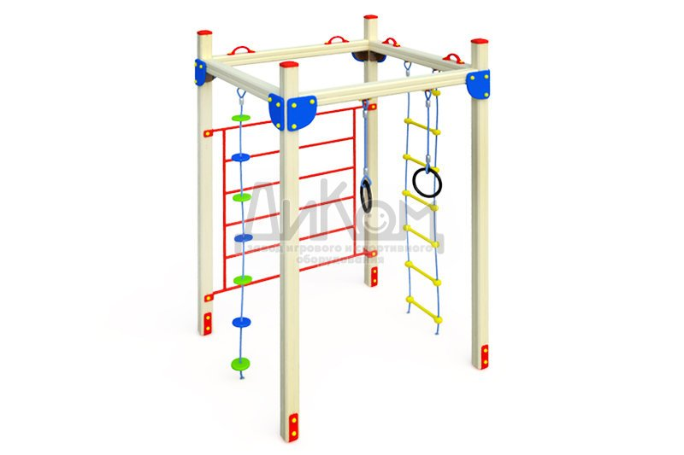 | Высота не менее 2600мм  Размеры: сторона не менее 1750мм;  Безопасная зона: не менее 4750мм*4750мм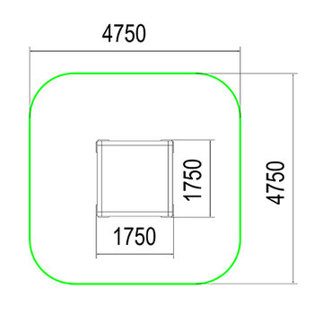  Возрастная группа 6-12лет

